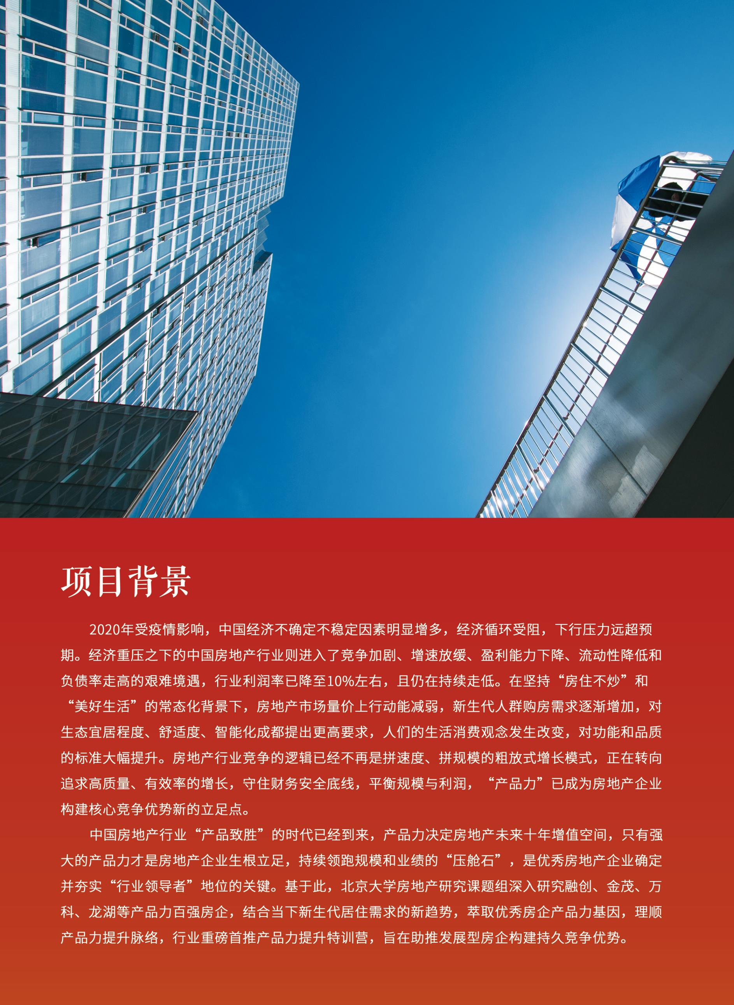
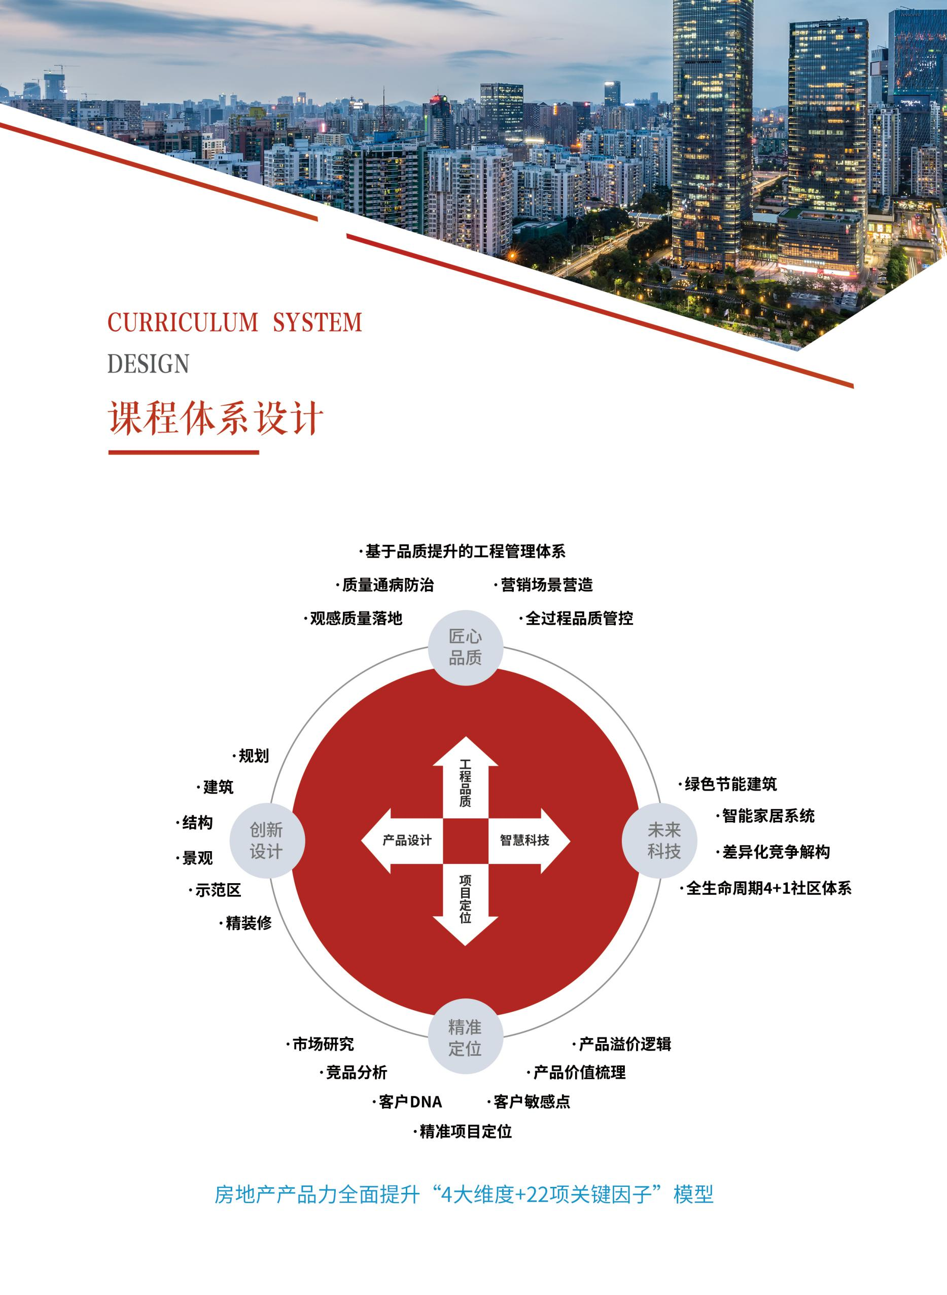
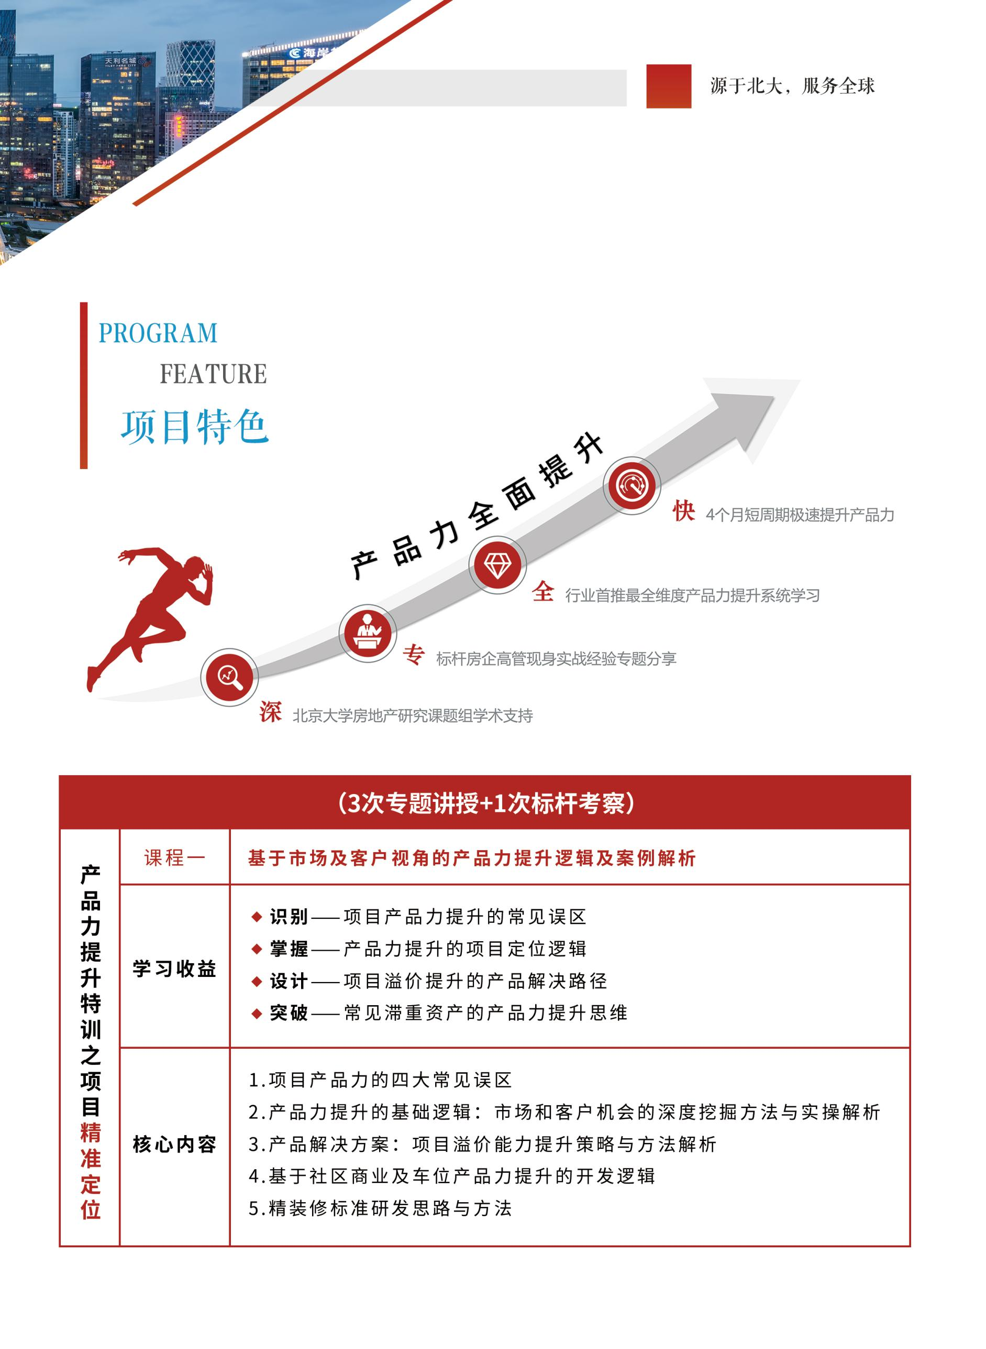
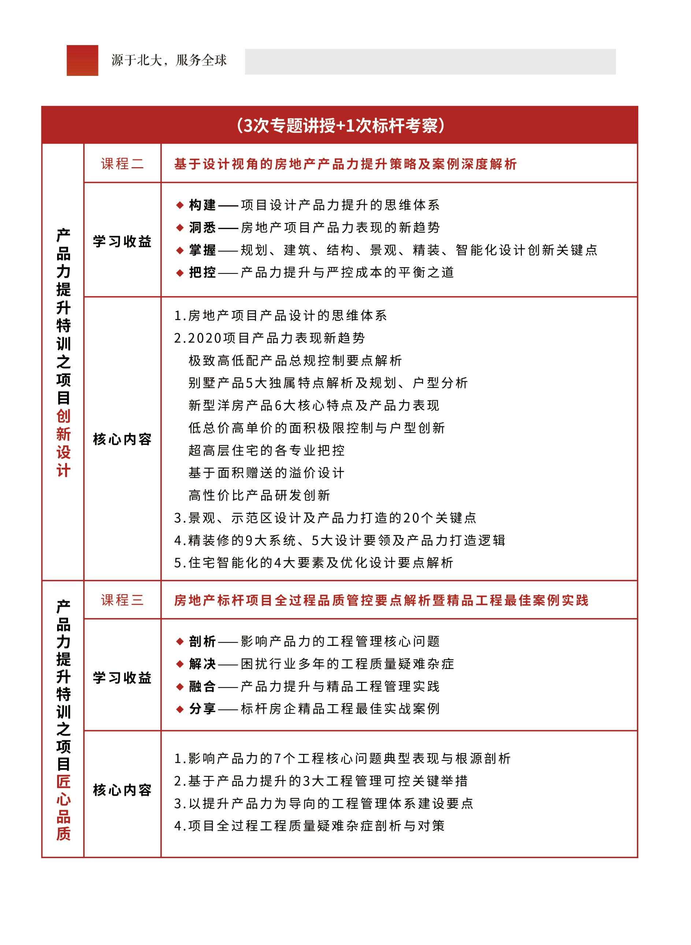
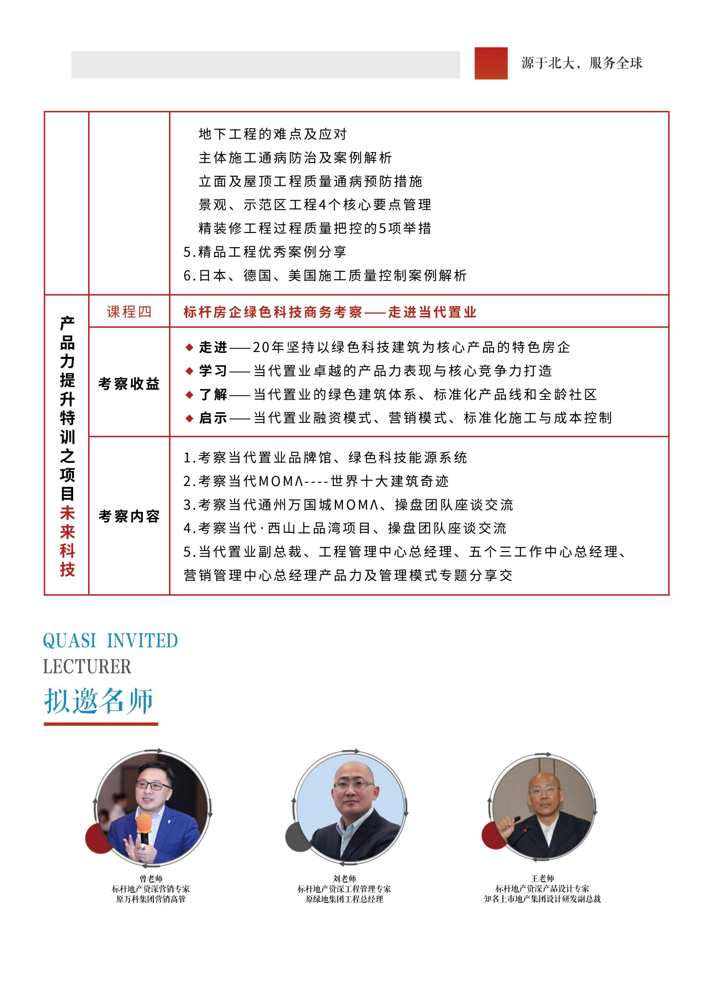
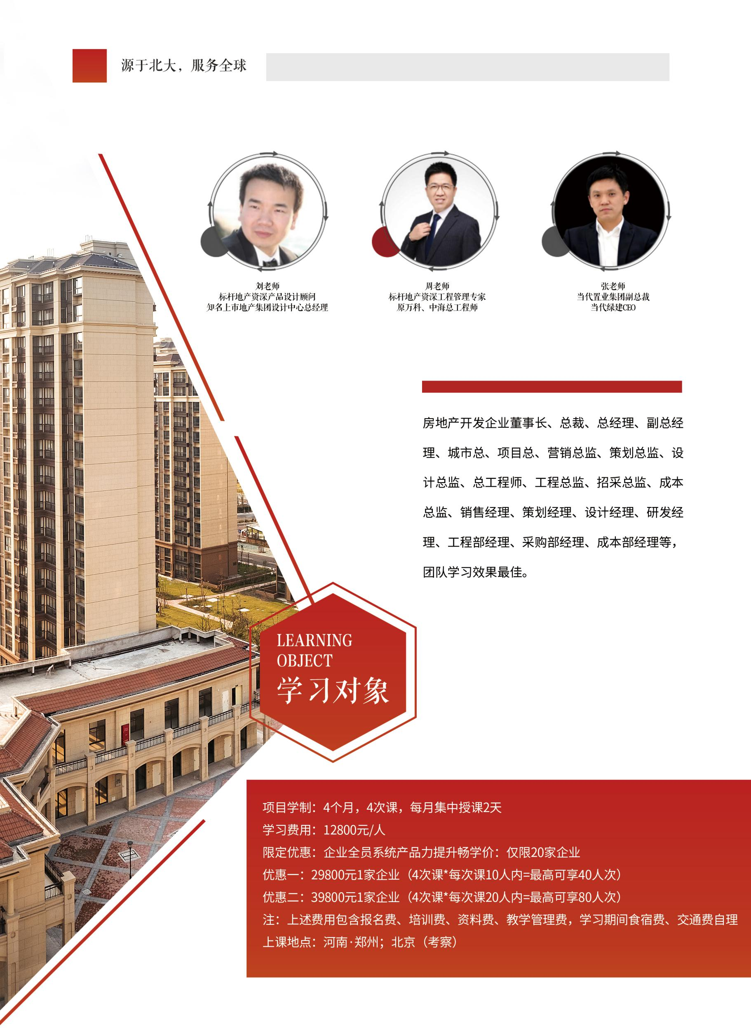
联系老师：
标杆地产-产品力全面提升特训营
报名申请表
此表信息对外保密，请您完整、详细填写
企业畅学-报名企业信息
企业/单位名称 |  |  |  |  | 邮 箱
法定代表人 |  |  |  |  | 经营范围
所属行业 |  |  |  |  | 成立时间
注册资金 |  |  |  |  | 年营业额
企业总资产  （人民币） | □3000万以上 □5000万-1亿 □1-5亿 □5-10亿
 | □10-50亿 □50-100亿 □100亿以上
公司/单位性质 | □国有 □集体 □民营/私营企业 □外商独资企业 □其它
公司地址
个人提升-报名学员信息
姓名 | 性别 | 职务 | 手机号码 | 身份证号
企业指定联系人信息
姓名 |  |  | 性别 |  |  | 职务
手机 |  |  | 座机 |  |  | 传真
E-mail |  |  | 邮寄地址
费用合计 |  | 报名： 1 人 人民币（大写） 壹万两仟捌佰元整 （小写￥ 12800元）  报名：企业畅学 人民币（大写） （小写￥ 元）
交费方式 |  | 请将学费通过银行汇入指定运营账户；  户 名：高景亚太（北京）信息技术研究院  帐 号：0200 2398 0920 0003 949  开户行：中国工商银行北京中关村支行  注：请在汇款单“汇款用途”栏注明:产品力全面提升学费
参会申请人签名：
（或加盖贵单位公章）
年 月 日

注：请将报名表填写完整后传真或发电子邮件到教务处并于三个工作日内办理学费至指定账号，谢谢！

